Linux下安装打印控件环境

1.安装libreoffice

1.1 下载：
安装程序-linux 64位
http://download.documentfoundation.org/libreoffice/stable/3.6.4/rpm/x86_64/LibO_3.6.4_Linux_x86-64_install-rpm_en-US.tar.gz
中文包-linux 64位
http://download.documentfoundation.org/libreoffice/stable/3.6.4/rpm/x86_64/LibO_3.6.4_Linux_x86-64_langpack-rpm_zh-CN.tar.gz

1.2 安装
将下载后的两个包上传到linux的/opt/openoffice目录下面
然后按先后顺序运行以下指令
cd /opt/openoffice
tar –xzvf LibO_3.6.4_Linux_x86-64_install-rpm_en-US.tar.gz
cd /opt/openoffice/LibO_3.6.4.3_Linux_x86_install-rpm_en-US/RPMS
rpm –ivh *.rpm
cd /opt/openoffice/LibO_3.6.4.3_Linux_x86_install-rpm_en-US/RPMS/desktop-integration
rpm –ivh libreoffice3.6-freedesktop-menus-3.6.4-3.noarch.rpm

安装中文包
cd /opt/openoffice
tar –xzvf LibO_3.6.4_Linux_x86-64_langpack-rpm_zh-CN.tar.gz
cd /opt/openoffice/LibO_3.6.4.3_Linux_x86_langpack-rpm_zh-CN/RPMS
rpm –ivh *.rpm
安装完毕，libreoffice的安装目录为：/opt/libreoffice3.6/ 这个目录需要配置到合同打印xml配置文件中：
/bboss-plugin-wordpdf/WebRoot/WEB-INF/bboss-wordpdf.xml
f:officeHome = "/opt/libreoffice3.6/"

1.3 添加中文字体库
接下来我们需要将windows下的字体库拷贝到linux的字体库中，以解决word转pdf中文乱码问题：
拷贝windows/fonts下的所有文件到linux的/usr/share/fonts/windows目录下（这个windows目录要新建）
字体授权：
cd /usr/share/fonts/windows
chmod 644 -R .
更新字体缓存（执行以下指令两次）：
sudo fc-cache -fv
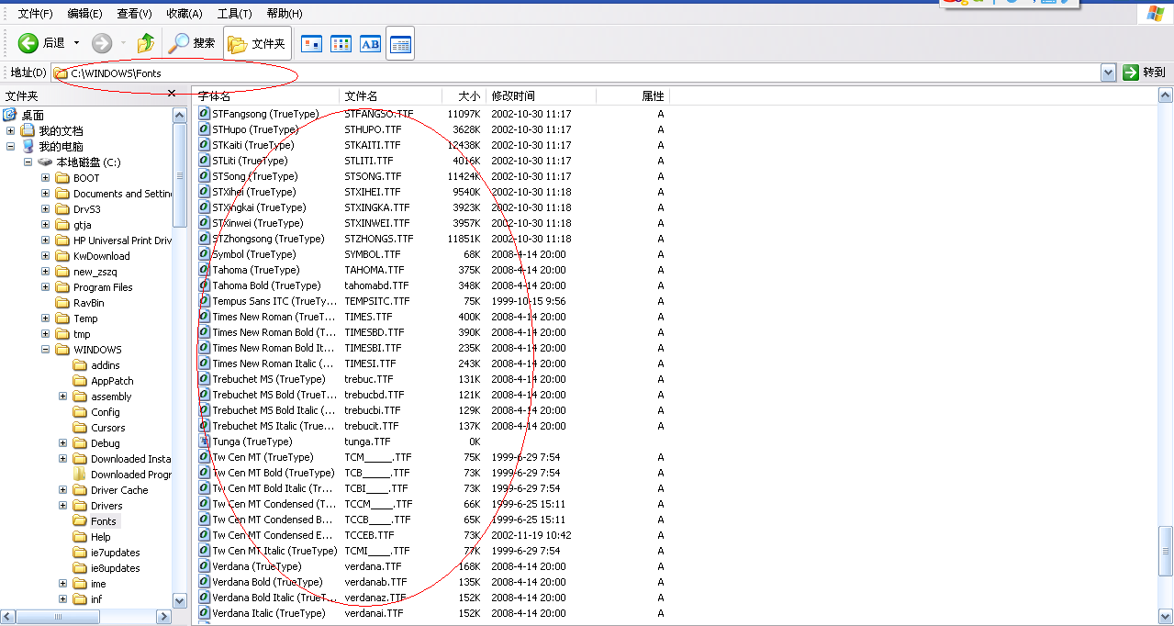

启动libreoffice:
创建启动脚本：/opt/libreoffice3.6/program /startup.sh
#vi /opt/libreoffice3.6/program/startup.sh
/usr/bin/nohup /opt/libreoffice3.6/program/soffice.bin "--accept=socket,host=localhost,port=2002;urp;StarOffice.ServiceManager" --norestore --nofirststartwizard --nologo --headless &
授权
chmod +x /opt/libreoffice3.6/program /startup.sh
2、创建启动脚本
#cat /etc/rc.d/rc.local
$ cat /etc/rc.local
#!/bin/sh
#
# This script will be executed *after* all the other init scripts.
# You can put your own initialization stuff in here if you don't
# want to do the full Sys V style init stuff.
xhost +
export DISPLAY=:0.0
/opt/libreoffice3.6/program /startup.sh >/var/log/rc.local.log
touch /var/lock/subsys/local
上述脚本会在所有服务启动完之后执行。

2.安装swftools

2.1 获取安装文件
从配置库获取swftools 0.9.1安装文件和相关依赖库
swftools-0.9.1.tar.gz
giflib-4.1.6.tar.gz
jpegsrc.v8d.tar.gz
将上述文件上传到linux的/opt/swftools目录，然后按照以下顺序安装上述工具

2.2 安装
2.2.1 安装giflib,按顺序依次执行下述指令
cd /opt/swftools
tar –xzvf giflib-4.1.6.tar.gz
cd /opt/swftools/giflib-4.1.6
./configure
make
make install

2.2.2 安装jpeg,按顺序依次执行下述指令
cd /opt/swftools
tar –xzvf jpegsrc.v8d.tar.gz
cd /opt/swftools/jpeg-8d
./configure
make
make install

2.2.3 安装swftools,按顺序依次执行下述指令
cd /opt/swftools
tar –xzvf swftools-0.9.1.tar.gz
重要：
swftools-0.9.1\lib\jpeg.c函数的定义和头文件的声明有点冲突，解决方式比较简单，修改 swftools-0.9.1\lib\jpeg.c 的 463行为：
即可。
ldconfig /usr/local/lib
int jpeg_load_from_mem(unsigned char*_data, int size, unsigned char**dest, int*width, int*height)
./configure
make
make install

swftools默认安装在/usr/local/bin/下，这个路径需要配置合同打印的配置文件中

2.3 全部安装完毕后，修改
/bboss-plugin-wordpdf/WebRoot/WEB-INF/bboss-wordpdf.xml中内容为：
f:officeHome="/opt/libreoffice3.6/"
f:swftoolWorkDir="/usr/local/bin/"

windows下安装及启动打印控件环境

1.windows下安装libreoffice

1.1 下载libreoffice最新版本
http://download.documentfoundation.org/libreoffice/stable/3.6.4/win/x86/LibO_3.6.4_Win_x86_install_multi.msi
http://download.documentfoundation.org/libreoffice/stable/3.6.4/win/x86/LibO_3.6.4_Win_x86_helppack_zh-CN.msi

1.2下载完毕后先后运行
LibO_3.6.4_Win_x86_install_multi.msi和LibO_3.6.4_Win_x86_helppack_zh-CN.msi即可，
假设安装目录为E:\Program Files\LibreOffice 3.6\

2.windows下安装swftools

2.1 获取安装包
swftools.exe

2.2 安装swftools
执行swftools-2012-10-15-1307.exe即可，假设安装目录为e:/SWFTools

2.3 全部安装完毕后，修改
/bboss-plugin-wordpdf/WebRoot/WEB-INF/bboss-wordpdf.xml中内容为：
f:swftoolWorkDir="E:\SWFTools\"
f:officeHome = "E:\Program Files\LibreOffice 3.6\"

2.4 环境变量配置
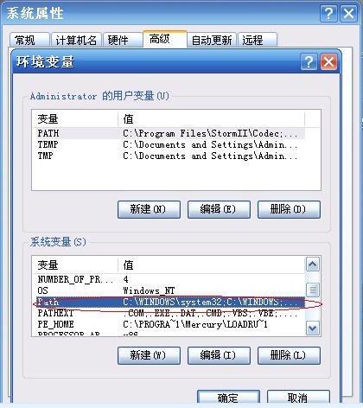
在path中添加路径，具体请按照实际路径进行配置：
E:\Program Files\LibreOffice 3.6\URE\bin;E:\Program Files\LibreOffice 3.6\program

2.5 启动libreoffice服务
执行/bboss-plugin-wordpdf/startupoffice.bat，该文件的内容如下
soffice.bin -accept="socket,host=localhost,port=2002;urp;StarOffice.Service.Manager"

为了能够实现打印功能，windows下必须事先运行startupoffice.bat文件。

